«Еркежан» бөбекжай-балабақшасының қызметкерлері туралы 15.10.2023 ж.
Информация о сотрудниках ясли-сада «Еркежан» на 15.10.2023 г.
№ | Педагог/техникалық персоналдың аты-жөні  ФИО педагога/тех.персонала | Ұйымның атауы, лауазымы  Наименование организации, должность | Фото 3*4 | Жүктеу және кесте  Нагрузка и расписание | Тапсырыс нөмірі және тағайындау күні  № приказа и дата назначения | Қандай категориясы бар, бұйрық № Тағайындалған күні, сертификаттардың болуы  Какую категорию имеет, приказ № дата присвоения, наличие сертификатов | Оқу орындарына ауысуы туралы мәліметтер (жұмыстан босату туралы бұйрық №, жұмысқа орналасқан күні)  Сведения о перевдижении по образовательным учреждениям (приказ об увольнении №, дата, куда был трудоустроен)
1 | Айтенова Алия Нарваевна | ГККП я/с «Еркежан» воспитатель | 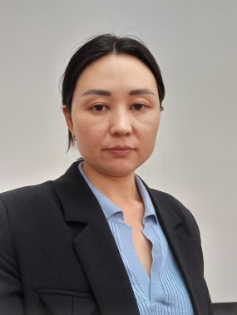 | 1,125 | 20.07.2017  №04.01.76/1 | педагог-модератор, 2023 г. №02-03/278-1 от 12 мая 2023 г
2 | Алип Меруерт | ГККП я/с «Еркежан» учитель казахского языка | 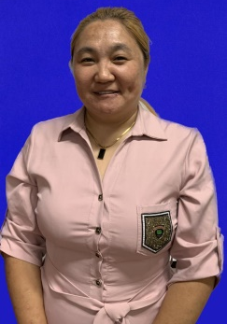 | 0,75 | 04.09.2023  №01.1-01/150
3 | Аканова Саягуль Шайдоллаевна | ГККП я/с «Еркежан» воспитатель | 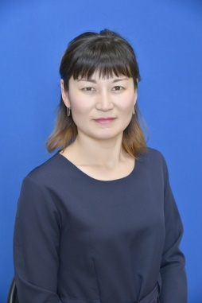 | 1,125 | 02.07.2018  №04-01/35 | Педагог-модератор, 2020 г. №38 от 19.11.2020
4 | Бейсембаева Людмила Владимировна | ГККП я/с «Еркежан» воспитатель | 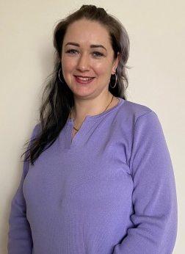 | 1,125 | 05.01.2023  №01.1-07/2 | первая подтвержд 2019 №02-03/65 от 18.02.2019 , педагог - модератор 2023 №02-03/278-1 от 12 мая 2023 г.
5 | Дюбкина Марина Эдуардовна | ГККП я/с «Еркежан» логопед |  | 1 | 14.09.2022 №01.1-01/142 | вторая категория вторая категория №18-1 от 20.03.2020 Педагог-эксперт №02-03/341 от 09.12.2021 г.
6 | Жунусова Алтыншаш Жанажоловна | ГККП я/с «Еркежан» воспитатель | 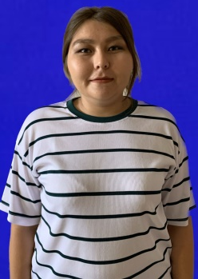 | 1,125 | 25.07.2023 №01.1-01/129
7 | Касымова Гульдена Аристановна | ГККП я/с «Еркежан» заведующая,  преподаватель изодеятельности | 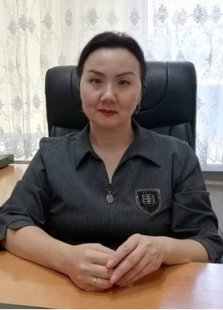 | 1  0,5 | 22.08.1988  №106 начало трудовой деятельности  31.08.2010 №370 назначение заведующей, 19.08.2022 №02-03/344-2 ротация в «Еркежан», 01.09.2023  02-08/71-1 преподаватель изодеятельности | руководитель – менеджер №16 ж/к от 29.01.2021 г.
8 | Касенова Айгерим Думановна | ГККП я/с «Еркежан» учитель казахского языка | 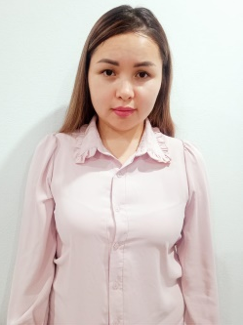 | 0,75 | 20.09.2022 №01.1-01/145 | педагог-модератор, 2023 г. №02-03/278-1 от 12 мая 2023 г | 04.09.2023  №01.1-01/149 уволена по собственному желанию. В ОШ №3 г.Атбасар
9 | Кашкимбаева Бақыт Болатбековна | ГККП я/с «Еркежан» воспитатель | 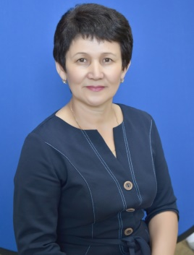 | 1,125 | 16.08.2013 №37 | Педагог- модератор 2020г. №42 от 23.12.2020 г.
10 | Кенжегузинова Айнур Какымбековна | ГККП я/с «Еркежан» воспитатель | 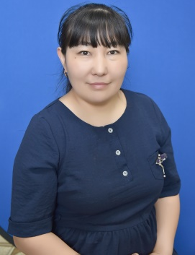 | 1,125 | 01.07.2015 №04-01/44 | вторая, 2020 №65-1 от 19.03.2020 Педагог - модератор 2021 г. 01-07/33 от 09.12.2021 г.
11 | Масан Динара Жаксылыковна | ГККП я/с «Еркежан» музыкальный руководитель |  | 1,5 | 01.10.2022 № 01.1-01/149 | педагог-модератор, 2023 г. №02-03/278-1 от 12 мая 2023 г. вторая категория 2019 №7 от 18.02.2019
12 | Орымбаева Язгуль Толегеновна | ГККП я/с «Еркежан» воспитатель, преподаватель кружковой работы по робототехнике | 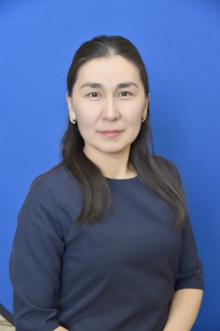 | 1,125  0,5 | 13.11.2019  №103 психолог,  18.01.2021 № 01.1-01/35 воспитателем  01.1-01/148-2 преподаватель робототехники | педагог-модератор, 2023 г. №02-03/278-1 от 12 мая 2023 г
13 | Сагындыкова Жанар Гильмуллиновна | ГККП я/с «Еркежан» воспитатель |  | 1,125 | 10.06.2019 №01.1-01/39 | Педагог-модератор, 2020 г. №38 от 19.11.2020
14 | Садыбекова Кымбат Сейфолловна | ГККП я/с «Еркежан» хореограф |  | 1 | 07.08.2023  №01.1-01/135
15 | Серикпаева Асемгуль Дастановна | ГККП я/с «Еркежан» методист, преподаватель кружковой работы по робототехнике |  | 1  0,5 | 01.09.2012 №5-воспитатель  27.08.2013 № 43 методист,  01.1-01/148-1 преподаватель робототехники | Высшая, 2020 №28 от 18.03.2020 г., Педагог-эксперт 2020 г. №03/445 от 25.12.2020
16 | Пелюх Анжелика Ивановна | ГККП я/с «Еркежан» воспитатель | 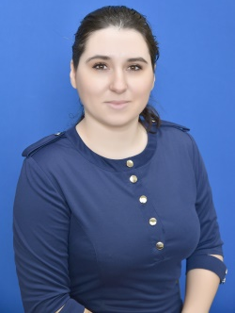 | 1,125 | 07.09.2017  №04.01/100 | вторая №02-08/65-1 19.03.2020 г
17 | Турсумбаева Кульбан Каукеновна | ГККП я/с «Еркежан» воспитатель | 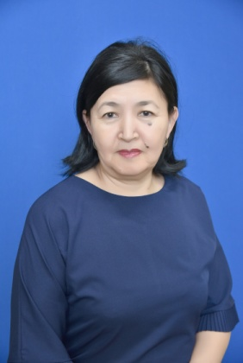 | 1,125 | 03.09.2014  №45 | педагог-модератор, 2023 г. №02-03/278-1 от 12 мая 2023 г высшая №28 от 18.03.2020 | 01.1-01/160 от 02.10.2023 уволена по собственному желанию. В связи с переездом в г.Астана
18 | Халиулина Лилия Маратовна | ГККП я/с «Еркежан» воспитатель | 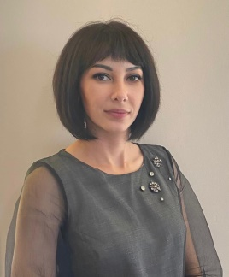 | 1,125 | 03.02.2014 № 7 | педагог-модератор, 2023 г. №02-03/278-1 от 12 мая 2023 г. высшая №28 от 18.03.2020
19 | Юрашевич Мадина Ильясовна | ГККП я/с «Еркежан» воспитатель |  | 1,125 | 07.08.2023 № 01.1-01/136
20 | Исабекова Сауле Арыстанбековна | ГККП я/с «Еркежан» воспитатель |  | 1,125 | 16.10.2023  №01.1-01/169 | педагог-модератор, 2023 г. №02-03/278-1 от 12 мая 2023 г
21 | Шатрова Светлана Ивановна | ГККП я/с «Еркежан» психолог | 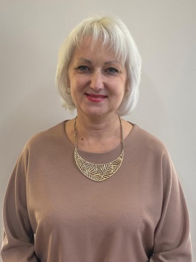 | 0,5 | 01.07.2023  № 01.1-01/115 психолог
22 | Кулинич Светлана Петровна | ГККП я/с «Еркежан» преподаватель изодеятельности |  | 0,5 | 06.09.2023 01.1-01/156 | педагог – исследователь №136 ж/қ от 15.07.2019
23 | Клюева Людмила Викторовна | ГККП я/с «Еркежан» уборщик служебных помещений | 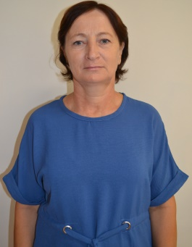 | 1 | 01.10.2022  №01.1-01/148-1
24 | Балгабаев Серик Алтайбекович | ГККП я/с «Еркежан» дворник | 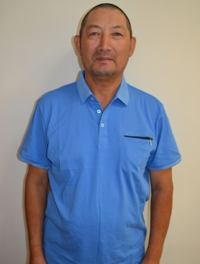 | 1 | 04.05.2022  №01.1-01/35
25 | Бимендина Камшат Тайшабаевна | ГККП я/с «Еркежан» помощник воспитателя | 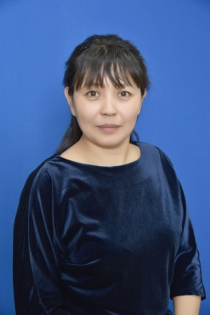 | 1,15 | 04.02.2019  №01.1-01-8
26 | Баракпаева Жамал Киекбаевна | ГККП я/с «Еркежан» помощник воспитателя |  | 1,15 | 02.07.2018
27 | Калдыбаева Айнур Рамазановна | ГККП я/с «Еркежан» помощник воспитателя |  | 1,15 | 15.08.2016  №04-01/38 |  | 01.1-01/157 от 02.10.2023  уволена по собственному желанию. В я/с «Алтын бесік» г.Атбасар
28 | Устинова Оксана Анатольевна | ГККП я/с «Еркежан» помощник воспитателя | 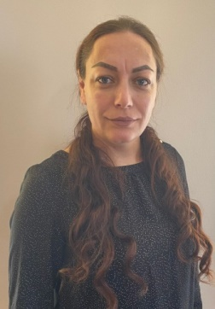 | 1,15 | 01.09.2021  №01.1-01/99
29 | Баранец Мария Сергеевна | ГККП я/с «Еркежан» помощник воспитателя |  | 1,15 | 20.03.2023  №01.1-01/39
30 | Быкова Ангелина Игоревна | ГККП я/с «Еркежан» помощник воспитателя | 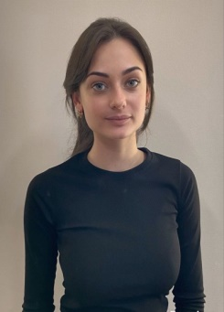 | 1,15 | 30.07.2021 №01.1-01/86/1 |  | 01.1-01/161 от 02.10.2023  уволена по собственному желанию.
31 | Шаймерденов Ержан Каиржанович | ГККП я/с «Еркежан» программист | 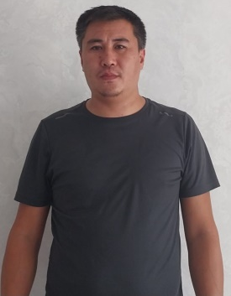 | 0,5 | 01.07.2014  №37
32 | Уалиева Кадиша Усербаевна | ГККП я/с «Еркежан» переводчик | 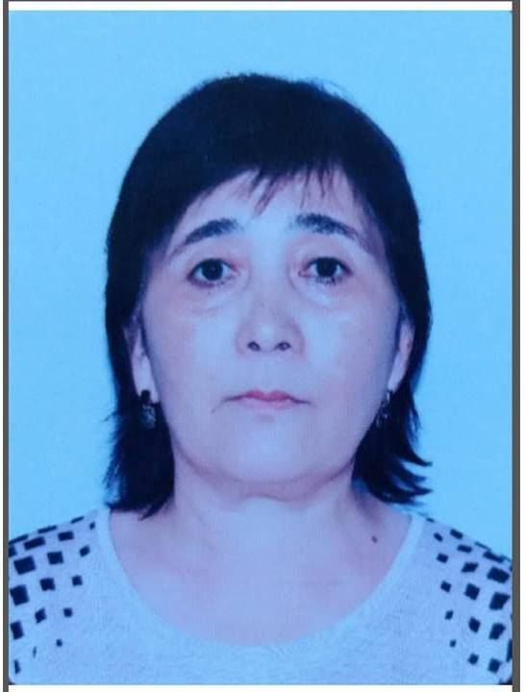 | 0,5 | 01.09.2012  №23
33 | Заставка Александра Илдаровна | ГККП я/с «Еркежан» бухгалтер/ специалист по гос.закупкам | 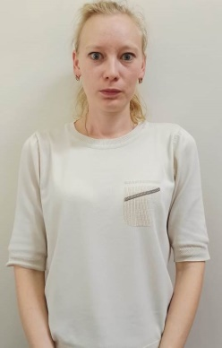 | 1,5 | 02.09.2020 №108 делопр.01.09.2022  №01.1-01/148 бухгалтер, 01.1-01/148-3 специалист по гос.закупкам
34 | Шевченко Елена Викторовна | ГККП я/с «Еркежан» завхоз | 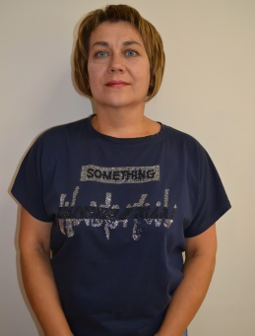 | 1 | 04.05.2021  №01.1-01/65
35 | Садулаева Берлант Юнусовна | ГККП я/с «Еркежан» делопроизводитель | 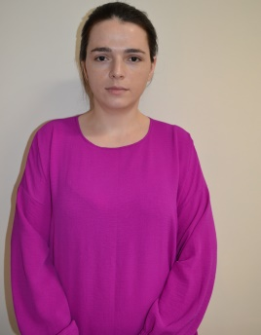 | 1 | 31.08.2022  №01.1-01/136
36 | Шатрова Светлана Ивановна | ГККП я/с «Еркежан» медсестра/ диетсестра |  | 1,25 | 27.08.2013  №42 мед.сестра
37 | Есеева Ляйлим Есенбековна | ГККП я/с «Еркежан» оператор стиральных машин/ кастелянша | 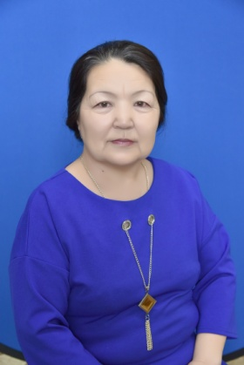 | 1,5 | 22.07.2022  №01.1-01/103
38 | Шаймерденова Айнур Куснулловна | ГККП я/с «Еркежан» подсобный рабочий кухни |  | 1 | 11.09.2019  №04-01/65
39 | Кенжебаева Гульданас Алдабергеновна | ГККП я/с «Еркежан» повар | 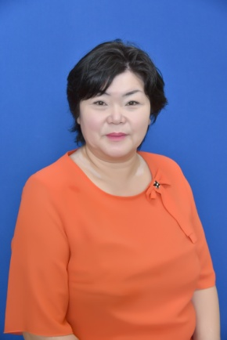 | 1,25 | 28.01.2015 №04-01/8
40 | Казтаев Арлан Кобегенович | ГККП я/с «Еркежан» электрик |  | 0,5 | 12.10.2022  №01.1-01/160
41 | Кулинская Марина Сергеевна | ГККП я/с «Еркежан» повар |  | 1,25 | 01.09.2012  №38
42 | Хамзин Жаксыгельды Сатбекович | ГККП я/с «Еркежан» рабочий по обслуживанию и ремнту здания | 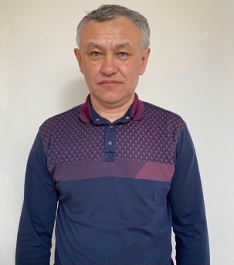 | 1,5 | 10.10.2016  №04-01/48
43 | Раянова Ирина Александровна | ГККП я/с «Еркежан» помощник воспитателя | 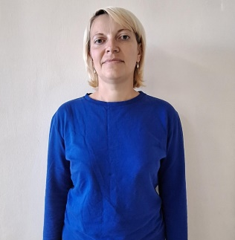 | 1,15 | 02.10.2023  №01.1-01/164
44 | Жанбырбаева Гульм Казбековна | ГККП я/с «Еркежан» помощник воспитателя | 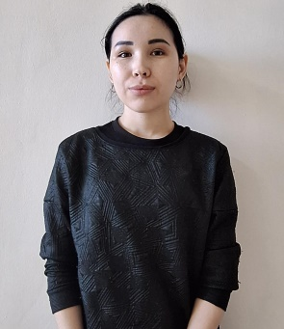 | 1,15 | 02.10.2023  №01.1-01/163

